

**Natan Caixeta Tela de cadastro**

**CT - Facilitate**

**Histórico do documento**

|  |  |  |  |  |  |  |
| --- | --- | --- | --- | --- | --- | --- |
| **Data** | **Versão** | **Release** | **Sprint** | **OS** | **Descrição** | **Autor** |
| *12/11/22* | *1.0* | *<Nº>* | *<Nº>* | *<Nº>* | Criação do documento. | *Natan Oliveira Caixeta* |
|  |  |  |  |  |  |  |

**EU_xxx_Titulo_da_Estoria_de_Usuario**

1. **DESCRIÇÃO**

|  |  |
| --- | --- |
| Objetivo | Como empresario varejista eu quero um sistema para que eu possa cadastrar produtos no estoque. |
| Perfil(s) | *Mercearia 3 vendas.* |

1. **FLUXO DE NEGÓCIO**

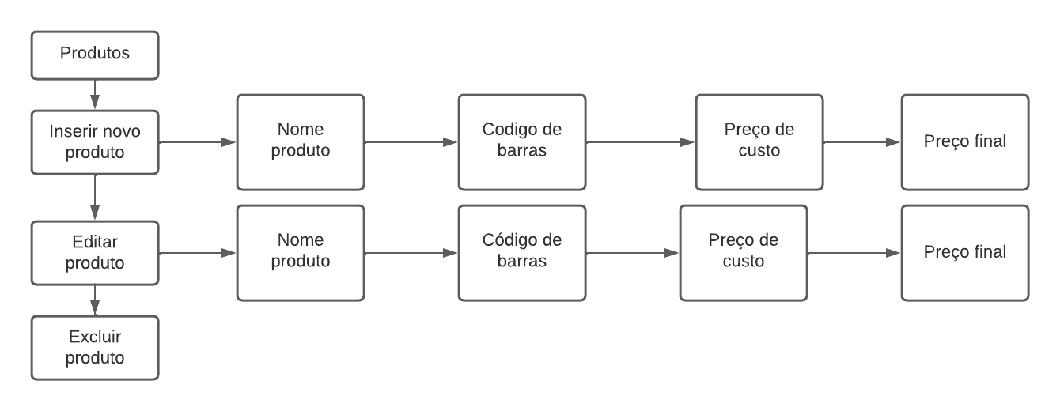

1. **PROTÓTIPO**

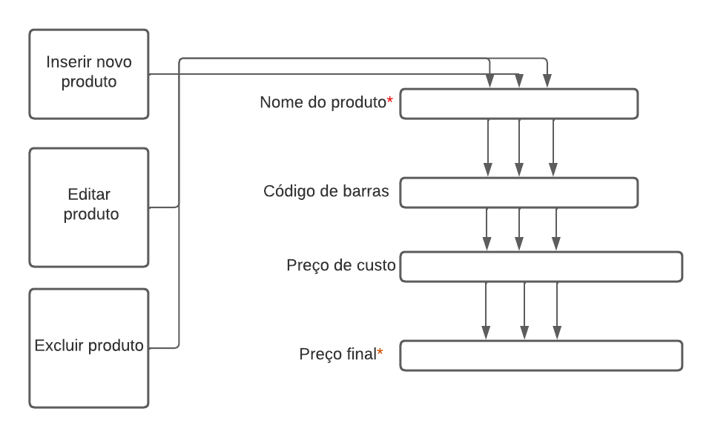

* 1. **ESPECIFICAÇÃO DO PROTÓTIPO**

|  |  |
| --- | --- |
| **Campo** | **Descrição** |
| Inserir novo produto | Título da página |
| Nome do produto | Caixa de testo com preenchimento manual. Campo obrigatório. |
| Código de barras | Campo com preenchimento manual. Com verificação no banco de dados para conferir se já existe um igual, se existir não deixa prosseguir e mostra uma mensagem na tela dizendo que o campo já existe. |
| Preco de custo | Campo com preenchimento manual. Aceitar somente caracteres alfa númericos. |
| Preco final | Campo com preenchimento manual. Campo obrigatório, aceitar somente caracteres alfa nímericos. |
| Exluir produto | Exclui todos os campos do banco de dados, liberando mais espaço para um novo produto. |

1. **SISTEMAS E/OU ESTÓRIAS IMPACTADAS E/OU RELACIONADAS**

* Cadastrar produto
* Editar produto
* Exluir produto

1. **CRITÉRIOS DE ACEITE**

|  |  |
| --- | --- |
| **Cenário 01** | **Inserir novo produto** |
| Descrição | **Dado** que necessita cadastrar um produto  **Quando** em “Cadastro de produto”  **E** preencher os campos obrigatórios  **E** aciona opção de salvar  **Então** o sistema apresenta uma mensagem para o servidor “cadastro realizado com sucesso. ” |

|  |  |
| --- | --- |
| **Cenário 02** | **Editar produto** |
| Descrição | **Dado** que necessita acessar o serviço de “cadastrar produto”  **Quando** em “Cadastro de produto”  **E** seleciona opção que deseja editar o produto  **Então** o sistema apresenta campo de “buscar produto por nome ou código de barras”  **Então** ele retorna o produto e libera a edição  **Então** o sistema apresenta o registro como ativo e a mensagem “Produto alterado com sucesso.” |

|  |  |
| --- | --- |
| **Cenário 03** | **Excluir produto** |
| Descrição | **Dado** que necessita exluir produto  **Quando** em “Cadastro produto”  **E** seleciona registro que deseja exluir produto  **E** aciona opção de “buscar produto”  **Então** o sistema apresenta o compo de “confirmar exclusão de item”  **Então** o sistema apresenta mensagem “Produto excluido com susseço” |